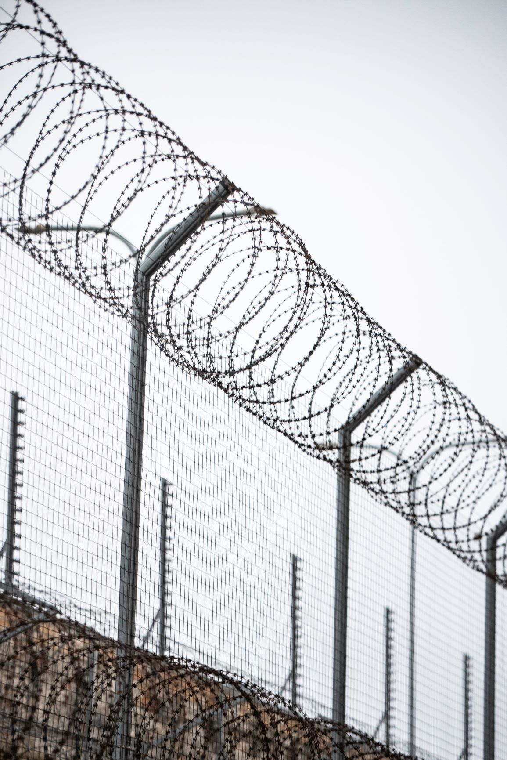
IESLODZĪJUMA VIETU PĀRVALDE

2019. GADA PUBLISKAIS
PĀRSKATS

Rīga, 2020
Saīsinājumi
Amatpersona | – amatpersona ar speciālajām dienesta pakāpēm
Atkarīgo centrs | – Ieslodzījuma vietu pārvaldes Olaines cietuma (Latvijas Cietumu slimnīcas) Atkarīgo centrs
AIDS | – iegūtā imūndeficīta sindroms (ang. Acquired Immune Deficiency Syndrome)
Darbinieks | – darbinieks uz līguma pamata
EuroPris | – starptautiskā organizācija Eiropas Ieslodzījuma vietu un Korekcijas dienestu organizācija (ang. The European Organisation of Prison and Correctional Services)
HCV | – vīrushepatīts C
HIV | – cilvēka imūndeficīta vīruss
Ierēdnis | – vispārējā valsts civildienesta ierēdnis
Pārvalde | – Ieslodzījuma vietu pārvalde
ERAF | – Eiropas Reģionālās attīstības fonds
ESF | – Eiropas Sociālais fonds
EPIS | – Eiropas ieslodzījuma vietu informācijas sistēma
eID | – personu apliecinošs dokuments, kurā iekļauts eParaksts gan dokumentu parakstīšanai, gan personas e-identitātes apliecināšanai digitālajā vidē
Cēsu AIN | – Cēsu Audzināšanas iestāde nepilngadīgajiem

SATURA RĀDĪTĀJS

- Pamatinformācija 5
- Finanšu resursi un iestādes darbības rezultāti 8
- Personāls 36
- Komunikācija ar sabiedrību 42
- Nākamajā gadā plānotie pasākumi 48

Ieslodzījuma vietu pārvaldes priekšnieces ģenerāles Ilonas Spures uzruna
Latvijas penitenciārās sistēmas attīstības ceļš aizsākās 1919. gada 8. jūlijā, kad ar Tieslietu ministrijas lēmumu tika dibināta Galvenā cietumu valde. Un šobrīd penitenciārās sistēmas attīstībā ir noiets ceļš vesela gadsimta garumā.
Zīmīgi, ka Latvijas valsts un sabiedrības attīstība norit ciešā mijiedarbībā ar globālām pārmaiņām un norisēm Eiropā un pasaulē, tās nosaka starptautisko institūciju prasības dalībvalstīm, tostarp sekmēt demokrātiju, nodrošināt tiesiskumu un ievērot cilvēktiesības. Šie aspekti vislielākajā mērā attiecināmi uz penitenciāro sistēmu un tiek likti par pamatu Latvijas kriminālsodu izpildes politikas veidošanā un īstenošanā.
Mūsdienu kriminālās justīcijas attīstības ceļš – atjaunojošais taisnīgums, kas jau nostiprināts Krimināllikumā kā viens no soda uzdevumiem. Atjaunojošā taisnīguma procesu rezultāts nav mērāms represiju bargumā, bet gan ar nodarītā kaitējuma seku mazināšanā, kaitējuma atlīdzināšanā un pušu samierināšanā. Līdz ar to brīvības atņemšanas sodam kā galējam soda mēram jākļūst arvien efektīvākam un jēgpilnākam. Tas ir mūsdienu ieslodzījuma vietu sistēmas mērķis un izaicinājums, kas tiek realizēts, strādājot pie jauna Sodu izpildes likumprojekta, rūpējoties par laikmetīgas cietumu infrastruktūras izveidi, bet pats būtiskākais – veidojot jaunus soda satura un soda izpildes filozofijas pamatprincipus.
Mēs visi dzīvojam dinamisku pārmaiņu piesātinātā laikmetā. Mums jābūt gataviem un jāspēj mainīties un attīstīties, veicot savus darba un dienesta pienākumus. Jo laikam līdz mainās arī sodu izpildes institūcija, kas prasa no mums pastāvīgi pilnveidot savu profesionālo kvalifikāciju, kompetences un psiholoģisko noturību. Tikai tā spēsim efektīvi īstenot mūsu misiju – izpildīt sodu, palīdzot likumpārkāpējiem kļūt par socializētiem pilsoņiem un tādējādi veidot laikmetīgus cietumus drošākai sabiedrībai.
- Pamatinformācija
Ieslodzījuma vietu pārvalde ir Tieslietu ministrijas padotībā esoša valsts pārvaldes iestāde, kas īsteno valsts politiku apcietinājuma kā drošības līdzekļa un brīvības atņemšanas kā kriminālsoda izpildes jomā.
Pārvaldes darbību reglamentē:

Pārvaldes galvenie darbības virzieni:

Pārvalde atbilstoši savai kompetencei:
- sadarbojas ar valsts un pašvaldību institūcijām, nevalstiskajām organizācijām, kā arī ārvalstu un starptautiskajām institūcijām;
- sniedz priekšlikumus Tieslietu ministrijā par nepieciešamajiem normatīvajiem aktiem un piedalās attiecīgo projektu izstrādē;
- piedalās valsts institūciju un citu programmu projektu sagatavošanā;
- piedalās starptautisko līgumu projektu sagatavošanā un realizācijā;
- informē sabiedrību par Pārvaldes darbību.
2019. gadā Pārvalde īstenoja šādus Eiropas Savienības politiku instrumentu un pārējās ārvalstu finanšu palīdzības līdzfinansētos un finansētos projektus:
- apakšprogrammu 04.01.00 "Ieslodzījuma vietas",
- programmu 62.00.00 "Eiropas Reģionālās attīstības fonda (ERAF) projektu un pasākumu īstenošana";
- programmu 63.00.00 "Eiropas Sociālās fonda (ESF) projektu un pasākumu īstenošana";
- programmu 70.00.00 "Citu Eiropas Savienības politiku instrumentu projektu un pasākumu īstenošana";
- programmu 71.00.00 "Eiropas Ekonomikas zonas un Norvēģijas finanšu instrumentu finansēto programmu, projektu un pasākumu īstenošana";
- programmu 73.00.00 "Pārējās ārvalstu finanšu palīdzības līdzfinansētie projekti".
Pārskata gada galvenie uzdevumi
Pārvalde 2019. gadā veica darbu saskaņā ar Pārvaldes priekšnieka 2018. gada 21. decembra rīkojuma Nr. 275 "Par Ieslodzījuma vietu pārvaldes 2019. gada darba plānu" apstiprināto Pārvaldes 2019. gada darba plānu. Galvenie uzdevumi:
Ieslodzījuma vietas un to veidi:

2. Finanšu resursi un iestādes darbības rezultāti
2019. gadā Pārvalde īstenoja budžeta apakšprogrammu 04.01.00 "Ieslodzījuma vietas", programmu 62.00.00 "Eiropas Reģionālās attīstības fonda (ERAF) projektu un pasākumu īstenošana", programmu 63.00.00 "Eiropas Sociālās fonda (ESF) projektu un pasākumu īstenošana", programmu 70.00.00 "Citu Eiropas Savienības politiku instrumentu projektu un pasākumu īstenošana", programmu 71.00.00 "Eiropas Ekonomikas zonas un Norvēģijas finanšu instrumentu finansēto programmu, projektu un pasākumu īstenošana" un programmu 73.00.00 "Pārējās ārvalstu finanšu palīdzības līdzfinansētie projekti"
Finanšu resursi un iestādes darbības rezultāti
Nr.p.k. | Finansiālie rādītāji | Iepriekšējā gadā (faktiskā izpilde) | Pārskata gadā
 |  |  | apstiprināts likumā | faktiskā izpilde
1. | Finanšu resursi izdevumu segšanai (kopā) | 56 669 231 | 63 746 877 | 62 256 614
1.1. | dotācija no vispārējiem ieņēmumiem | 55 602 723 | 63 111 833 | 61 655 760
1.2. | maksas pakalpojumi un citi pašu ieņēmumi | 646 000 | 611 436 | 572 780
1.3. | ārvalstu finanšu palīdzība | 27 158 | 20 849 | 20 806
1.4. | transferti | 423 350 | 2 759 | 7 268
2. | Izdevumi (kopā) | 56 674 877 | 63 746 877 | 62 256 614
2.1. | atlīdzība | 44 660 733 | 51 341 071 | 49 801 711
2.2. | preces un pakalpojumi | 10 877 946 | 10 124 300 | 11 007 031
2.3. | subsīdijas, dotācijas un sociālie pabalsti | 26 210 | 4 355 | 27 362
2.4. | kārtējie maksājumi Eiropas Savienības budžetā un starptautiskā sadarbība | 3 500 | 3 500 | 12 327
2.5. | uzturēšanas izdevumu transferti | 0 | 20 849 | 317
2.6. | kapitālie izdevumi | 1 106 488 | 2 252 802 | 1 407 866
2019. gadā Pārvaldes plānotie izdevumi bija 62 453 197 euro, no tiem 61 131 426 euro – 04.01.00 apakšprogrammai "Ieslodzījuma vietas" (tajā skaitā 611 436 euro – ieņēmumi no maksas pakalpojumiem un citi pašu ieņēmumi), 21 350 euro – 62.00.00 programmai "Eiropas Reģionālās attīstības fonda (ERAF) projektu un pasākumu īstenošana", 1 176 606 euro – 63.00.00 programmai "Eiropas Sociālās fonda (ESF) projektu un pasākumu īstenošana", 27 550 euro – 70.00.00 programmai "Citu Eiropas Savienības politiku instrumentu projektu un pasākumu īstenošana", 95 140 euro - programmai 71.00.00 "Eiropas Ekonomikas zonas un Norvēģijas finanšu instrumentu finansēto programmu, projektu un pasākumu īstenošana" un 1 125 euro – 73.00.00 programmai "Pārējās ārvalstu finanšu palīdzības līdzfinansētie projekti"
Izdevumi par vienu ieslodzīto dienā 2019. gadā bija 47,85 euro un pārsniedza plānoto radītāju par 0,90 euro jeb par 1,9 %.

04.00.00 programmas "Kriminālsodu izpilde" 04.01.00 apakšprogrammas "Ieslodzījuma vietas" izdevumu struktūra
Rādītāji | 2018. gads (euro) | 2019. gads (euro) | 2019. gada finansējuma izmaiņas salīdzinot ar 2018. gadu
 |  |  | euro | %
Atlīdzība | 44 088 361 | 49 165 970 | 5 077 609 | 11,5
Preces un pakalpojumi | 10 001 726 | 10 555 325 | 553 599 | 5,5
Sociālie pabalsti | 26 210 | 15 699 | -10 511 | -40,1
Starptautiskā sadarbība | 3500 | 3 500 | 0 | 0,0
Kapitālie izdevumi | 1 081 094 | 1 335 891 | 254 797 | 23,6
Izdevumi kopā | 55 200 891 | 61 076 385 | 5 875 494 | 10,6

Ieslodzīto skaita un sastāva izmaiņas

Ieslodzīto izglītība
Pārskata gadā ieslodzītie piedalījās vispārējās izglītības, profesionālās un interešu/neformālās izglītības aktivitātēs, kas tika īstenotas visās ieslodzījuma vietās.
Kopumā ieslodzījuma vietās 2019. gadā izglītības programmās vidēji tika iesaistīts 1721 ieslodzītais. 2019. gada 31. decembrī izglītības programmās tika iesaistīti 1688 ieslodzītie, kas ir 50% no kopējā ieslodzīto skaita, no tiem:
- formālās izglītības programmās piedalījās 873 ieslodzītie jeb 52% no kopējā ieslodzīto izglītojamo skaita vai 26% no kopējā ieslodzīto skaita:
- vispārējā izglītībā – 375 ieslodzītie;
- profesionālajā izglītībā – 487 ieslodzītie;
- augstākajā izglītībā – 11 ieslodzītie.
- neformālās izglītības pasākumos un interešu izglītībā - 815 ieslodzītie, jeb 48% no ieslodzīto izglītojamo kopskaita vai 24% no kopējā ieslodzīto skaita.
Analizējot ieslodzīto iesaistīšanos izglītības programmās (vispārējās, profesionālās, augstākās un neformālās izglītības programmās) un ņemot vērā ieslodzīto sadalījumu vecuma grupās, ir secināms, ka 2019. gada 31. decembrī izglītības programmās tika iesaistīti:
- 1414 pilngadīgie ieslodzītie (45% no kopējā pilngadīgo ieslodzīto skaita);
- 245 ieslodzītie jaunieši (88% no kopējā jauniešu ieslodzīto skaita);
- 29 nepilngadīgie ieslodzītie (Uz 31.12.2020. Cēsu AIeN atradās 16 nepilngadīgie ieslodzītie, 20 ieslodzītie bija vecāki par 18 gadiem, tomēr viņi tika atstāti Cēsu AIeN, lai pabeigtu mācības vai nostiprinātu resocializācijas rezultātus. 5 nepilngadīgie ieslodzītie ir apguvuši speciālo pamatizglītības programmu, kura netiek īstenota vidusskolā. Tādējādi nav iespējams precīzi aprēķināt izglītības programmās iesaistīto nepilngadīgo ieslodzīto īpatsvaru, jo nepilngadīgo izglītojamo skaits ir lielāks nekā nepilngadīgo ieslodzīto skaits uz 31.12.2019. Tas nozīmē, ka viens nepilngadīgais ieslodzītais varēja būt iesaistīts gan vispārējās, gan interešu izglītības programmās).
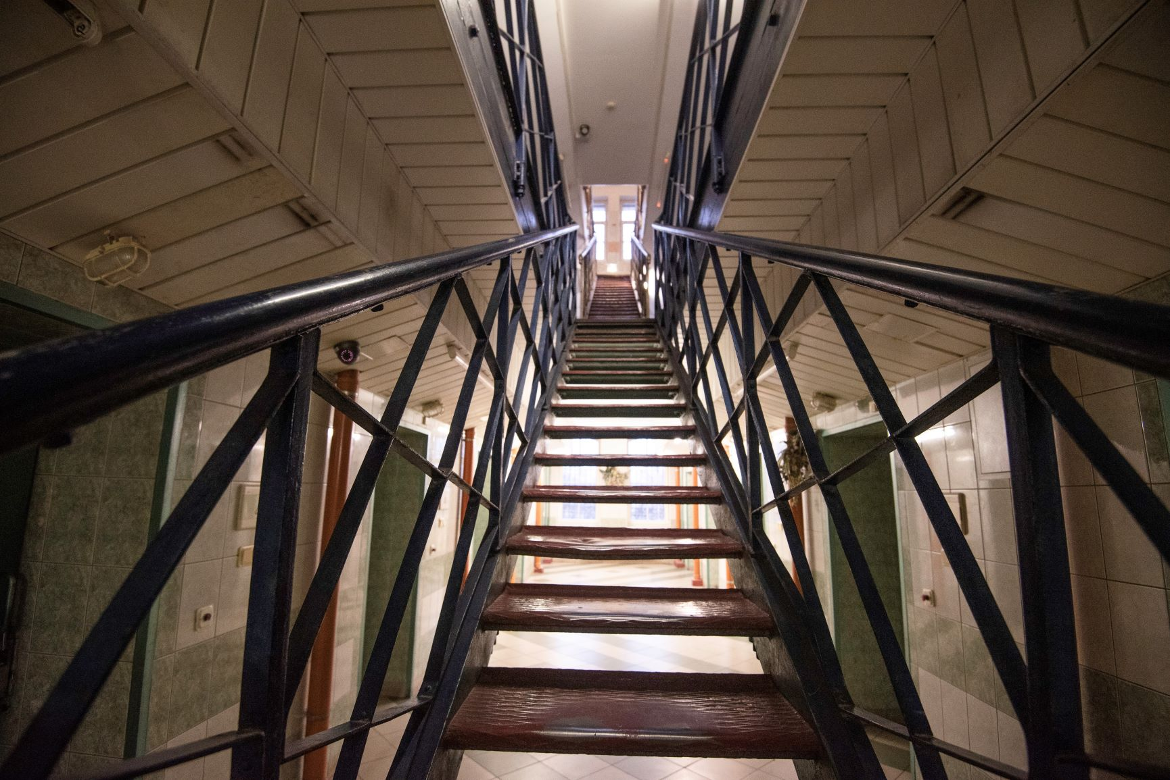Vispārējās un profesionālās izglītības programmas brīvības atņemšanas iestādēs īsteno pašvaldību vai valsts izglītības iestādes, pamatojoties uz sadarbības līgumu. Cēsu 2.vakara (maiņu) vidusskola, kas ir Cēsu AIN struktūrvienība, nepilngadīgajiem ieslodzītajiem īsteno vispārējās pamatizglītības un vispārējās vidējās izglītības, kā arī speciālās izglītības programmas jauniešiem ar mācīšanās traucējumiem un garīgās veselības traucējumiem.
Ieslodzījuma vietu sadarbība ar izglītības iestādēm 2019. gadā
2019. gada 1. pusgadā augstākās izglītības apguvē iesaistījās 11 ieslodzītie un 2. pusgadā visi 11 ieslodzītie turpināja uzsāktās mācības.
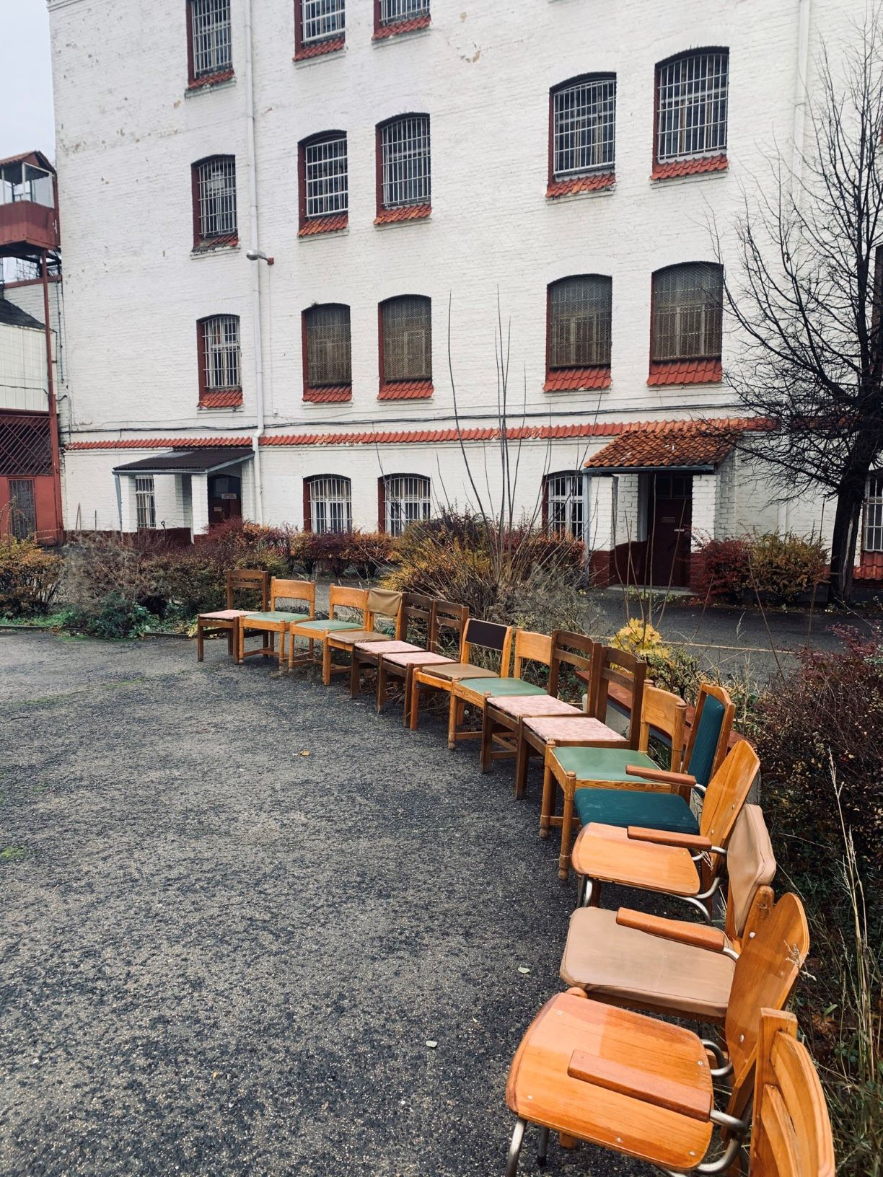2019. gadā neformālās izglītības un interešu izglītības programmas brīvības atņemšanas iestādēs īstenoja ieslodzījuma vietu Resocializācijas daļu amatpersonas un darbinieki, vispārējās izglītības skolas skolotāji, profesionālās izglītības iestādes pasniedzēji, biedrība "Iļģuciema sievietes", Nodarbinātības valsts aģentūra, biedrība "Zinis" un attīstības fonds "Celies".

2018./2019. mācību gadā ieslodzījuma vietās profesionālās izglītības programmu ietvaros tika īstenotas šādas specialitātes:
Ieslodzīto nodarbinātība
Ieslodzījuma vietās 2019. gadā ieslodzītie tika nodarbināti par samaksu cietumu saimnieciskajā apkalpē un komersantu izveidotajās darba vietās. Notiesātie, kas izcieš sodu atklātajos cietumos, tika nodarbināti pie komersantiem ārpus cietuma teritorijas.
Saskaņā ar 2019. gada 31. decembra datiem, 2019. gadā tika nodarbināti 801 ieslodzītie, no tiem cietumu saimnieciskajā apkalpē strādāja 381 notiesātie, komersantu izveidotajās darba vietās – 420 ieslodzītie, tajā skaitā 7 Iļģuciema cietuma apcietinātās.
2019. gada decembrī viena notiesātā vidējais mēneša atalgojums (pēc nodokļu nomaksas un citu ieturējumu veikšanas) saimnieciskajā apkalpē bija 76.35 euro, bet komersantu izveidotajās darba vietās – 146.54 euro.
Notiesāto nodarbinātības līmenis 2019. gada 31. decembrī bija 32% no kopējā notiesāto skaita (komersantu darba vietās – 17%, saimnieciskajā apkalpē –15%).
2019. gadā saskaņā ar sadarbības līgumiem, kas tika noslēgti ar komersantiem, ieslodzītie tika nodarbināti sekojošās komersantu izveidotajās darba vietās:
- Šūšanas ražotnēs: Rīgas Centrālcietumā – SIA "Niso"; Jelgavas cietumā - SIA "Sakta LD"; Iļģuciema cietumā – SIA "SRC Brasa"; Daugavgrīvas cietumā - SIA "Jake".
- Kokapstrādes ražotnēs un kokizstrādājumu izgatavošanā: Daugavgrīvas cietumā – SIA "Domsa"; Jelgavas cietumā - SIA "SC Koks", Valmieras cietumā – SIA "Successu" un SIA "Solidis".
- Medicīnas iekārtu (mēbeļu) ražotnē: Rīgas Centrālcietumā – SIA "Valis" (līdz 2019. gada 5. februārim).
- Palīgdarbos veikalā SIA "Lenoka": Rīgas Centrālcietumā; Iļģuciema cietumā; Jelgavas cietumā; Valmieras cietumā.
- Iesaiņošanas darbos: Daugavgrīvas cietuma – SIA "EMIX.PRO" un SIA "VAGNUM pro".
- Ieslodzīto ēdināšana: Rīgas Centrālcietums – SIA "ALEKS un V"; Olaines cietums – SIA "ALEKS un V".
Ieslodzīto garīgā aprūpe

Nodrošinot katra ieslodzītā tiesības uz reliģijas brīvību, ieslodzījuma vietās ieslodzīto garīgās aprūpes ietvaros tiek organizēti dažādi pasākumi:
Vidēji 33 notiesātie 2019. gadā iesaistījās Iļģuciema cietuma kapelānes vadītajā kristīgās izglītības un audzināšanas programmā "Mirjama". Dalībniekiem bija iespēja apmeklēt Mirjamas izlaiduma dievkalpojumu, Mirjamas gospeļkora koncertu kopā ar Rīgas gospeļkori, Mirjamas teātra studiju izrādi V. Šekspīra ''Romeo un Džuljeta'' kopā ar profesionāliem aktieriem, Mirjamas perkusiju studijas koncertu, Mirjamas ģitāras spēles prezentāciju-koncertu, Mirjamas stepa studijas prezentāciju, Mirjamas rokdarbu studijas prezentāciju, Mirjamas literatūras studijas grāmatu darbu izstādi, Mirjamas Tēlotājmākslas studijas darbu izstādi, pasākumu ciklu "Adventes viesis", tika izveidota programmas Mirjama 2018./2019. mācību gada izlaiduma foto kolāža, organizēta tikšanās ar spēļfilmas ''Oļegs'' producenti Alisi Ģelzi un resursu centra ''Marta'' vadītāju I. Lāci, spēļfilmas ''Dvēseļu putenis'' demonstrācija, tikšanās ar spēļfilmas ''Dvēseļu putenis'' producentu un režisoru Dzintaru Dreiblatu, Latvijas Universitātes Tehnoloģijas fakultātes studentu mācību ekskursija pa Kristīgās izglītības un audzināšanas programmu ''Mirjama'', tikšanās ar kriminālromānu autori Ingu Jerumani, tikšanās ar misionāri Ilonu Wterudu no Zviedrijas, Lieldienu pasākums ''Augšāmcelšanās sievietes dzīvē pēc ieslodzījuma'' tikšanās ar bijušo ieslodzīto, bijušo Mirjamas audzēkni Sintiju Purgali, tikšanās ar dzejnieci Madaru Grundmani un sarunas par garīgu sievietes dzīvi.
Nodarbības programmas ''Mirjama'' ietveros tika organizēts:

Rīgas Centrālcietuma kapelānes vadītajā kristīgās izglītības un audzināšanas programmā "EXODUS" 2019. gadā vidēji iesaistījās 12 notiesātie.

Resocializācijas programmu īstenošana
Pārvaldes un Valsts probācijas dienesta dažādo starptautisko projektu ietvaros ir izstrādātas vai pārņemtas resocializācijas programmas, kas vērstas uz konkrēta noziedzīgas uzvedības riska novēršanu vai konkrētu sociālo prasmju un iemaņu apgūšanu.
2019. gadā resocializācijas programmās tika iesaistīti 530 ieslodzītie, kas sastāda 16% no ieslodzīto kopskaita, resocializācijas programmas pabeidza 304 ieslodzītie, kas ir 57% no resocializācijas programmās iesaistīto ieslodzīto kopskaita. Dažu programmu īstenošana tiks pabeigta pēc pārskata perioda beigām.

2019. gadā ieslodzījuma vietās tika īstenotas astoņas resocializācijas programmas:
Resocializācijas programmas nosaukums | Resocializācijas programmas mērķis | Iesaistīto dalībnieku skaists | Ieslodzījuma vieta
"Sociālo prasmju pilnveides un stresa mazināšanas programma ieslodzītajiem" | Veicināt ieslodzītajiem saskarsmes un emocionālās pašvadības iemaņu pilnveidošanos, lai veicinātu sevis pašizpratni un spēju integrēties sociumā. | 84 | Rīgas Centrālcietums  Daugavgrīvas cietums  Cēsu AIeN  Iļģuciema cietums  Jelgavas cietums  Liepājas cietums  Valmieras cietums
"Motivācijas programma ieslodzīto personu resocializācijas procesa aktualizēšanai un veicināšanai" | Izglītības procesa rezultātā motivēt ieslodzītos, kas uzturas ieslodzījuma vietās, veicināt ieslodzīto personu motivācijas aktualizēšanu, iekšējo motīvu un resursu apzināšanu veiksmīgai dalībai resocializācijas procesā. | 84 | Daugavgrīvas cietums  Cēsu AIeN  Iļģuciema cietums  Jelgavas cietums  Liepājas cietums  Olaines cietums
"EQUIP" | Iemācīt jauniešus domāt un rīkoties atbildīgi, lai neizdarītu jaunu noziedzīgu nodarījumu. | 51 | Rīgas Centrālcietums  Daugavgrīvas cietums  Cēsu AIeN  Iļģuciema cietums  Liepājas cietums  Valmieras cietums
"Stresa mazināšanas programma" | Dot iespēju katram programmas dalībniekam identificēt savus stresus, identificēt emocijas, ko izraisa stress, un praktiski apgūt dažādas stresa mazināšanas stratēģijas. | 57 | Rīgas Centrālcietums  Daugavgrīvas cietums  Iļģuciema cietums  Olaines cietums
"Dzīves skolas – 3" | Sagatavot atbrīvošanai un integrācijai sabiedrībā cilvēkus, kuri izcieš sodu brīvības atņemšanas iestādēs, palīdzot viņiem apgūt un attīstīt sociālās pamatprasmes, kas veicina vieglāku saskarsmi ikdienā – būtiski uzlabojot viņu dzīves kvalitāti. | 154 | Rīgas Centrālcietums  Daugavgrīvas cietums  Jelgavas cietums  Liepājas cietums  Valmieras cietums
"Cognetive skills" | Veicināt likumpārkāpēja kognitīvo un emocionālo attīstību un mācīt tiem noteiktas kognitīvās prasmes. | 27 | Jelgavas cietums
"Programma seksuālos noziegumus izdarījušo personu monitoringam un uzraudzībai " | Programma paredzēta vardarbīgo noziedznieku uzvedības korekcijai ar mērķi panākt veiksmīgāku sociālo adaptāciju un mazināt viņu agresīvo uzvedību, turpinot darbu “atbalsta grupā”, pēc programmas pamata bloku pabeigšanas. | 31 | Brasas cietums  Daugavgrīvas cietums  Valmieras cietums
"Programma seksuālos noziegumus izdarījušo personu monitoringam un uzraudzībai (pielāgota slepkavām)" | Programma paredzēta seksuālo noziedznieku uzvedības korekcijai ar mērķi panākt veiksmīgāku sociālo adaptāciju un mazināt viņu agresīvo uzvedību, turpinot darbu "atbalsta grupā", pēc programmas pamata bloku pabeigšanas. | 21 | Cēsu AIeN  Valmieras cietums
"Pāmaiņām Jā!" | Veicināt un stiprināt notiesāto personu iekšējo motivāciju pārmaiņām. | 21 | Rīgas Centrālcietums  Cēsu AIeN  Iļģuciema cietums

Atkarību mazināšanas programmas īstenošana
Atkarību mazināšanas programma tiek īstenota Atkarīgo centrā, ko īsteno Atkarīgo centra personāls.
Pārskata gadā atkarību mazināšanas programmā tika iesaistītas 122 notiesātās personas, no tām 16 sievietes, 9 gadījumos Pārvaldes priekšnieks pieņēmis lēmumu par atteikumu iesaistīt notiesāto atkarību mazināšanas programmā, divos gadījumos pieņēma lēmumu atlikt iesaistīšanu atkarību mazināšanas programmā un 10 gadījumos pašas notiesātās personas (no tām trīs sievietes) ir atsaukušas savus iesniegumus par iesaistīšanu atkarību mazināšanas programmā. Kopumā Pārvaldē saņemti 147 brīvības atņemšanas iestāžu priekšnieku priekšlikumi par notiesāto iesaistīšanu un viens par neiesaistīšanu atkarību mazināšanas programmā.

Brīvā laika aktivitātes un sadarbība ar nevalstiskajām organizācijām:
Brīvā laika pasākumu organizēšana notiesātajiem notiek saskaņā ar Latvijas Sodu izpildes kodeksa 8. panta prasībām un apcietinātajiem saskaņā ar Apcietinājumā turēšanas kārtības likuma prasībām.
Ieslodzījuma vietās tiek organizēti sporta pasākumi un fiziskās aktivitātes, kultūras pasākumi (koncerti, tematiskie pasākumi, dzejas lasījumi), izglītojošie pasākumi (lekcijas, vispārizglītojošo filmu demonstrēšana un to apspriešana) un mākslinieciskās pašdarbības.
Ieslodzījuma vietās 2019. gadā notiesātajiem tika organizēti 1176 brīvā laika pasākumi (sporta pasākumi, koncerti, izrādes, izstādes, tematiskie pasākumi, mākslinieciskās pašdarbības pasākumi, informatīvās lekcijas u.c.) pieaugušie gada laikā piedalījās 924 pasākumos, vidēji vienā pasākumā piedalījās 14 pieaugušie. Jaunieši gada laikā piedalījās 972 pasākumos, vidēji vienā pasākumā piedalījās 3 jaunieši, uz mūžu notiesātajiem gada laikā tika organizēti 54 pasākumi, vidēji vienu pasākumu apmeklēja 4 notiesātie, nepilngadīgie gada laikā piedalījās 209 pasākumos, vidēji vienā pasākumā piedalījās 2 nepilngadīgie. No kopējā pasākumu skaita:
- 374 sporta pasākumi (turnīri – šaha, dambretes volejbola, futbola, tenisa utt), no kuriem:
- notiesātie jaunieši gada laikā apmeklēja 365 pasākumus, vidēji vienu pasākumu apmeklēja 4 jaunieši.
- notiesātie pieaugušie gada laikā apmeklēja 296 pasākumus, vidēji vienu pasākumu apmeklēja 18 pieaugušie;
- uz mūžu notiesātajiem gada laikā tika organizēti 9 pasākumi, vidēji vienu pasākumu apmeklēja 8 pieaugušie;
- notiesātajiem nepilngadīgajiem tika organizēti 69 pasākumi, vienu pasākumu vidēji apmeklēja 1 nepilngadīgā personas.
- 74 kultūras pasākumi (koncerti, izrādes, izstādes, tematiskie pasākumi u.c.), no kuriem:
- notiesātie jaunieši gada laikā apmeklēja 72 pasākumus, vidēji vienu pasākumu apmeklēja 5 jaunieši;
- notiesātie pieaugušie gada laikā apmeklēja 56 pasākumus, vidēji vienu pasākumu apmeklēja 22 pieaugušie;
- uz mūžu notiesātajiem gada laikā tika organizēti 11 pasākumi, vidēji vienu pasākumu apmeklēja 1 notiesātais;
- notiesātajiem nepilngadīgajiem tika organizēti 18 pasākumi, vienu pasākumu vidēji apmeklēja 3 nepilngadīgās personas.
- 291 informatīvais pasākums (lekcijas, vispārizglītojošo filmu demonstrēšana u.c.), no kuriem:
- notiesātie jaunieši gada laikā apmeklēja 221 pasākumu, vidēji vienu pasākumu apmeklēja 2 jaunieši;
- notiesātie pieaugušie gada laikā apmeklēja 237 pasākumus, vidēji vienu pasākumu apmeklēja 11 pieaugušie;
- uz mūžu notiesātajiem gada laikā tika organizēti 19 pasākumi, vidēji vienu pasākumu apmeklēja 7 notiesātie;
- notiesātajiem nepilngadīgajiem tika organizēti 16 pasākumi, vienu pasākumu vidēji apmeklēja 3 nepilngadīgās personas.
- 221 mākslas pasākums, no kuriem:
- notiesātie jaunieši gada laikā apmeklēja 155 pasākumus, vidēji vienu pasākumu apmeklēja 2 jaunieši;
- notiesātie pieaugušie gada laikā apmeklēja 110 pasākumus, vidēji vienu pasākumu apmeklēja 8 pieaugušie;
- uz mūžu notiesātajiem gada laikā tika organizēti 9 pasākumi, vidēji vienu pasākumu apmeklēja 3 notiesātie;
- notiesātajiem nepilngadīgajiem tika organizēti 103 pasākumi, vienu pasākumu vidēji apmeklēja 1 nepilngadīgā persona.
- 228 pašdarbības pasākumi (organizē notiesātie ar brīvības atņemšanas iestādes administrācijas atļauju), no kuriem;
- notiesātie jaunieši gada laikā apmeklēja 219 pasākumus, vidēji vienu pasākumu apmeklēja 2 jaunieši;
- notiesātie pieaugušie gada laikā apmeklēja 225 pasākumus, vidēji vienu pasākumu apmeklēja 14 pieaugušie;
- uz mūžu notiesātajiem gada laikā tika organizēti 6 pasākumi, vidēji vienu pasākumu apmeklēja 1 notiesātais;
- notiesātajiem nepilngadīgajiem tika organizēti 3 pasākumi, vienu pasākumu vidēji apmeklēja 2 nepilngadīgās personas.
Ieslodzījuma vietās 2019. gada gadā apcietinātajiem tika organizēti 578 brīvā laika pasākumi. Apcietinātie pieaugušie gada laikā piedalījās 375 pasākumos, vidēji vienā pasākumā piedalījās 9 pieaugušie. Apcietinātie jaunieši gada laikā piedalījās 571 pasākumā, vidēji vienā pasākumā piedalījās 2 jaunieši. Apcietinātie nepilngadīgie gada laikā piedalījās 201 pasākumā, vidēji vienā pasākumā piedalījās 2 nepilngadīgie. No kopējā pasākumu skaita:
- 289 sporta pasākumi (turnīri – šaha, dambretes volejbola, futbola, tenisa utt.), no kuriem:
- apcietinātie jaunieši gada laikā apmeklēja 286 pasākumus, vidēji vienu pasākumu apmeklēja 2 jaunieši;
- apcietinātie pieaugušie gada laikā apmeklēja 236 pasākumus, vidēji vienu pasākumu apmeklēja 10 pieaugušie;
- apcietinātajiem nepilngadīgajiem tika organizēts 51 pasākums, vienu pasākumu vidēji apmeklēja 1 nepilngadīgā persona.
- 22 kultūras pasākumi (koncerti, izrādes, izstādes, tematiskie pasākumi u.c.), no kuriem;
- apcietinātie jaunieši gada laikā apmeklēja 22 pasākumus, vidēji vienu pasākumu apmeklēja 2 jaunieši;
- apcietinātie pieaugušie gada laikā apmeklēja 17 pasākumus vidēji vienu pasākumu apmeklēja 10 pieaugušie;
- apcietinātie nepilngadīgajiem tika organizēti 5 pasākumi, vienu pasākumu vidēji apmeklēja 1 nepilngadīgā persona.
- 101 informatīvais pasākums (lekcijas, vispārizglītojošo filmu demonstrēšana u.c.), no kuriem;
- apcietinātie jaunieši gada laikā apmeklēja 101 pasākumus, vidēji vienu pasākumu apmeklēja 2 jaunieši;
- apcietinātie pieaugušie gada laikā apmeklēja 61 pasākumu, vidēji vienu pasākumu apmeklēja 9 pieaugušie;
- apcietinātie nepilngadīgie gada laikā apmeklēja 40 pasākumus, vienu pasākumu vidēji apmeklēja 3 nepilngadīgās personas.
- 141 mākslas pasākums (organizē paši notiesātie ar brīvības atņemšanas iestādes administrācijas atļauju), no kuriem:
- apcietinātie jaunieši gada laikā apmeklēja 137 pasākumus, vidēji vienu pasākumu apmeklēja 1 jaunietis;
- apcietinātie pieaugušie gada laikā apmeklēja 37 pasākumus, vidēji vienu pasākumu apmeklēja 3 pieaugušie;
- apcietinātajiem nepilngadīgajiem tika organizēti 104 pasākumi, vienu pasākumu vidēji apmeklēja 2 nepilngadīgās personas.
- 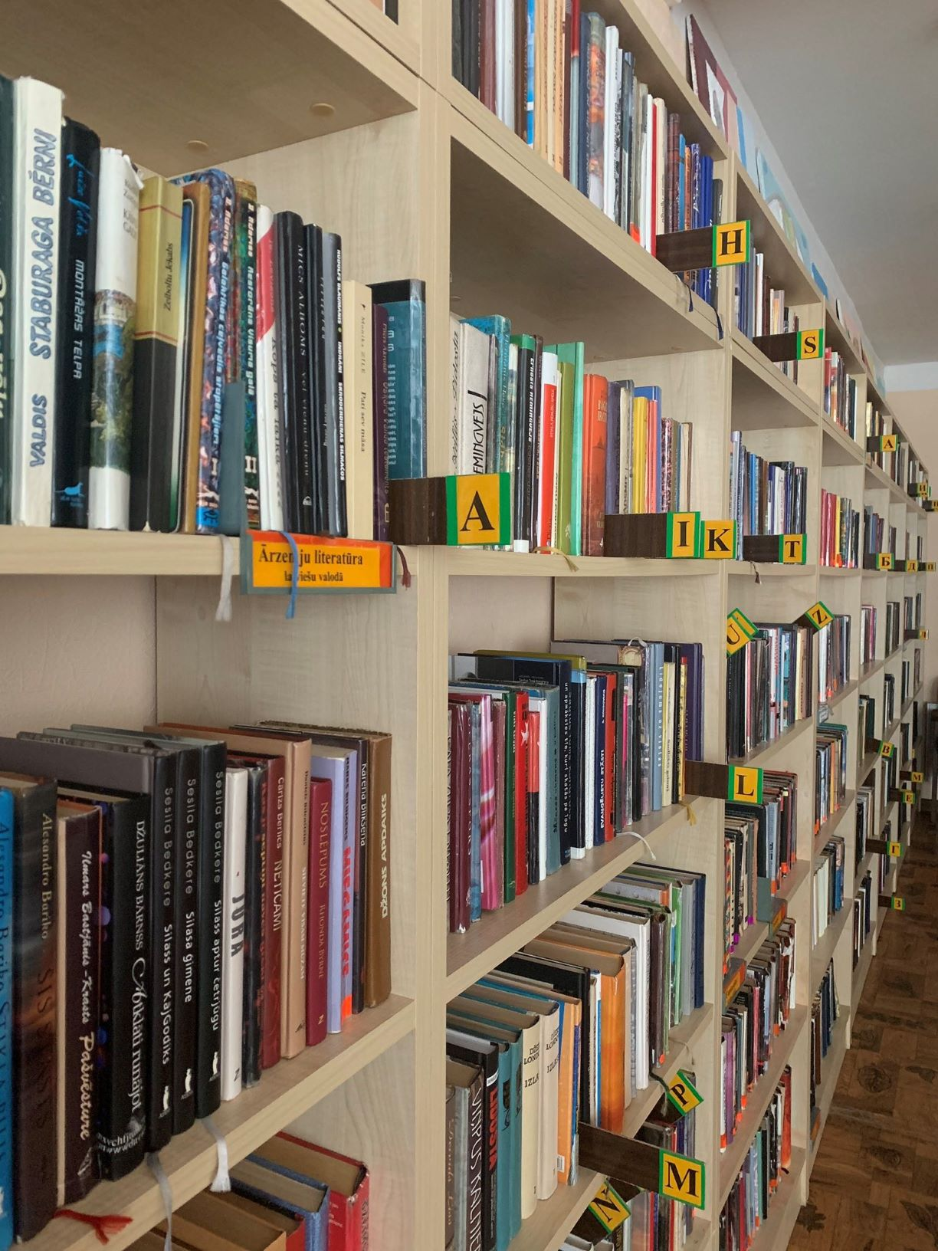25 pašdarbības pasākumi (organizē paši notiesātie ar brīvības atņemšanas iestādes administrācijas atļauju), no kuriem:
- apcietinātie jaunieši gada laikā apmeklēja 25 pasākumus, vidēji vienu pasākumu apmeklēja 1 jaunietis;
- apcietinātie pieaugušie gada laikā apmeklēja 24 pasākumus, vidēji vienu pasākumu apmeklēja 9 pieaugušie;
- apcietinātajiem nepilngadīgajiem tika organizēts 1 pasākums kuru apmeklēja 6 nepilngadīgās personas.

Ieslodzīto psiholoģiskā aprūpe
Gada laikā ieslodzījuma vietās psiholoģisko aprūpi īstenoja 42 psihologi, kas kopumā sniedza palīdzību 6821 ieslodzītajiem (4724 notiesātajiem un 2097 apcietinātajiem), tostarp veica šādas psiholoģiskās aprūpes aktivitātes:
- individuālās konsultācijas;
- krīzes intervences saistībā ar suicidālas uzvedības izpausmēm, konflikta situācijām, adaptācijas grūtībām, vardarbību utt.;
- psihodiagnostikas pasākumi, lai izpētītu ieslodzīto sensomotoro un uzmanības sfēru, izziņas sfēru, emocionālo-gribas un personības sfēru, profesionālo orientāciju;
- psiholoģiskos novērtējumus, no tiem saistībā ar: 1) suicidālas uzvedības riska pakāpes noteikšanu, ieslodzīto suicidālās uzvedības prevencijas ietvaros; 2) ieslodzītā suicidālām tendencēm; 3) veikto krīzes intervenci; 4) riska faktoru noteikšanu uz mūžu notiesātajiem; 5) cita iemesla dēļ.

Sociālais darbs
2019. gadā ieslodzījuma vietās strādāja 23 sociālā darba speciālisti, kuri kopumā 6918 ieslodzītajiem (5549 notiesātajiem un 1369 apcietinātajiem) un ieslodzījuma vietu personālam veica šādas sociālā darba aktivitātes:
- 620 individuālās konsultācijas personālam, to skaitā: 279 vienreizējās konsultācijas, no tām – 210 konsultācijas amatpersonām un 69 – darbiniekiem, un 341 atkārtotās konsultācijas, no tām – 149 konsultācijas amatpersonām un 192 – darbiniekiem;
- 10200 individuālās konsultācijas ieslodzītajiem (6918 vienreizējās konsultācijas, no tām – 5549 konsultācijas notiesātajiem un 1369 apcietinātajiem, un 3282 atkārtotās konsultācijas – 2738 konsultācijas notiesātajiem un 544 – apcietinātajiem);
- notiesāto risku un vajadzību izvērtējumu izstrādāšana;
- resocializācijas programmu īstenošana ieslodzītajiem;
- brīvā laika pasākumu organizēšana ieslodzītajiem.

Ieslodzīto drošība
2019. gadā ieslodzījuma vietās nav konstatēti grupveida uzbrukumi ieslodzījuma vietu amatpersonām, kā arī ķīlnieku sagrābšanas un masveida nekārtības. Tomēr bija divi gadījumi saistīti ar izvairīšanos no soda izciešanas.
Gada laikā ieslodzījuma vietās 75.33 % no kopējā notiesāto skaita bija notiesātie, kuri notiesāti par smagiem un sevišķi smagiem noziegumiem un kuri izcieta sodu slēgtajos cietumos. Tāpat ieslodzījuma vietās uzturējās 129 ieslodzītie ar noslieci uz bēgšanu (2018. gadā. - 126), 110 ieslodzītie ar noslieci uz uzbrukumu administrācijai (2018. gadā - 109), 264 ieslodzītie ar noslieci uz pašnāvību (2018. gadā – 269) un 388 ieslodzītie narkomāni (2018. gadā – 409). Ieslodzījuma vietu drošības, uzraudzības un apsardzes daļām savstarpēji sadarbojoties novērsti 16 noziedzīgi nodarījumi, to skaitā 13 miesas bojājumi.

2019. gadā kriminālprocesi uzsākti atbilstoši piederībai pie noziedzīga nodarījuma grupas objekta saskaņā ar Krimināllikuma XIII, XVIII, XX, XXII, XXIII un XVI nodaļas pantiem, proti:
- saskaņā ar Krimināllikuma XIII nodaļas pantiem (noziedzīgi nodarījumi pret personas veselību) – 22 kriminālprocesi;
- saskaņā ar Krimināllikuma XVIII nodaļas pantiem (noziedzīgi nodarījumi pret īpašumu) – 24 kriminālprocesi;
- saskaņā ar Krimināllikuma XX nodaļas pantiem (noziedzīgi nodarījumi pret vispārējo drošību un sabiedrisko kārtību) – 142 kriminālprocesi;
- saskaņā ar Krimināllikuma XXII nodaļas pantiem (noziedzīgi nodarījumi pret pārvaldības kārtību) – 5 kriminālprocesi;
- saskaņā ar Krimināllikuma XXIII nodaļas pantiem (noziedzīgi nodarījumi pret jurisdikciju) – 2 kriminālprocesi;
- saskaņā ar Krimināllikuma XVI nodaļas pantiem (noziedzīgi nodarījumi pret tikumību un dzimumneaizskaramību) – 3 kriminālprocess.

Ieslodzīto sagatavošana atbrīvošanai
2019. gadā, lai sagatavotu notiesātos atbrīvošanai, ieslodzījuma vietās turpināta tieša sadarbība ar Pilsonības un migrācijas lietu pārvaldi, Valsts probācijas dienestu, Valsts policijas teritoriālo pārvalžu struktūrvienībām, pašvaldībām, sociālās rehabilitācijas centru "Ratnieki" un evaņģēlisko kristiešu draudzi "Zilais Krusts". Īpaša uzmanība tika pievērsta ģimenei, izglītības un nodarbinātības jautājumiem un apstākļiem, kur tiktu nodrošināti eksistences līdzekļi pēc atbrīvošanas.
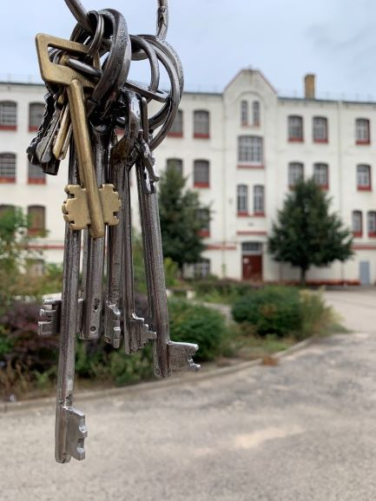 Pārskata gadā ieslodzījuma vietu amatpersonas un darbinieki:
- noformēja eID kartes 402 ieslodzītajiem;
- noformēja personu apliecinošus dokumentus (pases) 593 ieslodzītajiem;
- noformēja pases nozaudētās pases vietā 404 ieslodzītajiem;
- nomainīja pases 134 ieslodzītajiem.
9 ieslodzītie atteikušies saņemt ieslodzījuma vietu amatpersonu un darbinieku palīdzību dzīvesvietas deklarēšanas jautājumos.
Pārskata gadā no ieslodzījuma vietām bez personu apliecinošiem dokumentiem tika atbrīvoti 73 ieslodzītie, 26 ieslodzītajiem pirms atbrīvošanas uzsākta jaunas pases noformēšana un 241 ieslodzītajiem pēc atbrīvošanas nebija noteiktas dzīvesvietas.

Ieslodzīto veselības aprūpe
Pārskata gadā ieslodzītie saņēma veselības aprūpi ambulatorā veidā ieslodzījuma vietu medicīnas daļās, Olaines cietumā (LCS) un publiskā sektora ārstniecības iestādēs.
Gada laikā ieslodzītie tika novēroti un ārstēti šādu infekcijas slimību dēļ:
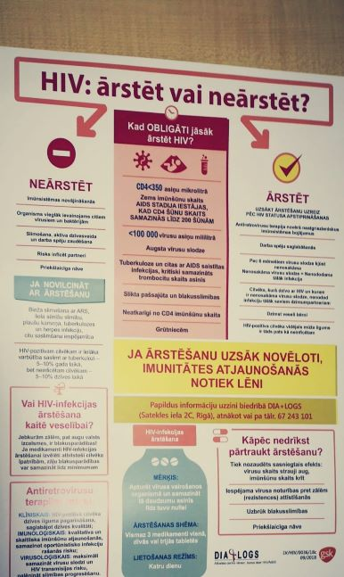2019. gadā ieslodzījuma vietās ieslodzītie tika novēroti un ārstēti šādu infekcijas slimību dēļ:
- Tuberkuloze – 33 gadījumi;
- HIV – 573 gadījumi;
- AIDS – 276 gadījumi;
- HBV – 23 gadījumi;
- Sifiliss – 7 gadījumi.
Saskaņā ar 2019. gada 31. decembra datiem ieslodzījuma vietās tika reģistrēti:
- 4173 – psihisko un uzvedības traucējumu gadījumi, to skaitā 1504 narkomānijas gadījumi;
- 602 – HCV gadījumi;
- 295 – HIV gadījumi;
- 113 – AIDS gadījumi;
- 11 – tuberkulozes gadījumi.

Pārskata gadā 1975 reizes ieslodzītajiem tika veikta pārbaude HIV infekcijas noteikšanai, 5233 reizes ieslodzītajiem tika veikta rentgenoloģiskā pārbaude tuberkulozes un plaušu slimību noteikšanai un 2972 reizes veiktas analīzes vīrushepatīta noteikšanai.
2019. gadā tika reģistrēti 17 nāves gadījumi, no tiem 13 gadījumi slimības dēļ, 3 gadījumi pašnāvības dēļ un 1 gadījums saindēšanās ar nezināmu vielu dēļ. Nāves gadījumu slimības dēļ medicīniskie cēloņi bija ļaundabīgie audzēji, akūta sirds asinsvadu nepietiekamība, aknu ciroze, pneimonija un citas hroniskās slimības.
- 2019. gadā ieslodzījuma vietu medicīnas daļās pie ārsta bija 74 585 apmeklējumi jeb 21 apmeklējums uz 1 ieslodzīto.
- Konsultēti pie speciālistiem ieslodzījuma vietās 1449 ieslodzītie jeb 41% no visiem ieslodzītajiem.
- Diagnostiski izmeklēti ieslodzījuma vietās 49 363 ieslodzītie jeb 14,2 izmeklējumi 1 ieslodzītajam gadā.
- Konsultēti pie speciālistiem vai ārstējušies ārpus ieslodzījuma vietām 1257 ieslodzītie vai 36% no visiem ieslodzītajiem, t. sk. zobārstniecībā.
- Metadona terapiju gada laikā saņēma 51 ieslodzītais narkomāns.

Administratīvais darbs un ieslodzījuma vietu pārbaudes
Pārskata gadā tika kontrolēta Tieslietu ministrijas 2019. gada darba plānā Pārvaldei noteikto un Pārvaldes plānā noteikto pasākumu izpilde.
Pārskata periodā, izvērtējot ieslodzījuma vietu iesniegto informāciju, sagatavots Valsts budžeta programmu (apakšprogrammu) rezultatīvo rādītāju izpildes pārskats un vadības ziņojums par Pārvaldes 2018. gada pārskatu. 2019. gadā veiktas četras ieslodzījuma vietu kompleksās pārbaudes – Rīgas Centrālcietumā, Jelgavas cietumā, Iļģuciema cietumā un Cēsu AIN.
2019. gadā Pārvalde nodrošināja 38818 dokumentu vienību apriti, tai skaitā:
- 15004 saņemtie dokumenti;
- 14219 nosūtāmie dokumenti;
- 2797 iekšējās aprites dokumenti;
- 5019 iesniegumi;
- 359 rīkojumi pamatdarbības jautājumos;
- 1399 rīkojumi personālvadības jautājumos;
- 9 rīkojumi par izglītojamajiem;
- 12 iekšējie normatīvie akti.

3. Personāls
2019. gada 31. decembrī Pārvaldē pēc amatu saraksta bija 2512.75 amata vietas, no tām: amatpersonu – 2056, darbinieku – 449,75 un ierēdņu – 7. 2019. gada 31. decembrī Pārvaldē bija 296,75 vakanti amati: amatpersonu – 262, darbinieku – 30.75 un ierēdņu – 4. Pārskata gadā Pārvaldē tika pieņemtas dienestā un darbā 103 amatpersonas, darbinieki un ierēdņi: amatpersonas – 66, darbinieki – 34 un ierēdņi – 3. Savukārt 2019. gadā no dienesta un darba tika atbrīvotas 303 amatpersonas, darbinieki un ierēdņi: amatpersonas – 228, darbinieki – 75 un ierēdņi – 0. Faktiski 2019. gadā vidējais amatpersonu, darbinieku un ierēdņu skaits bija 2308 , to skaitā amatpersonu – 1839, darbinieku – 467 un ierēdņu – 2.
Pārskata gadā Pārvalde turpināja sadarbību ar Nodarbinātības valsts aģentūru, regulāri sniedzot informāciju par vakantajiem amatiem Pārvaldē. Informācija par vakantajiem amatiem regulāri tika publiskota gan Nodarbinātības valsts aģentūras tīmekļa vietnē, gan Pārvaldes portālā www.ievp.gov.lv sadaļā "Darba piedāvājumi".
Lai pieņemtu objektīvus lēmumus par amatpersonu, ierēdņu un darbinieku pieņemšanu dienestā un darbā, un izvirzīšanu augstākā amatā, tiek nodrošināts personāla atlases atklātums, uzraugot un pārbaudot personāla atlases procedūras.
Personāla sadalījums 2019. gadā amata grupās:
 | Pēc amata vietām | Faktiski
Ierēdņi | 7 | 3
Darbinieki | 449,75 | 424,75
Virsnieki | 601 | 562
Instruktori | 1455 | 1232

Faktiskais personāla sadalījums pēc izglītības:
 | Augstākā izglītība | Vidējā profesionālā izglītība | Vidējā vispārējā izglītība | Nepabeigta vidējā izglītība
Virsnieki | 562 | 0 | 0 | 0
Instruktori | 214 | 430 | 588 | 0
Darbinieki | 295,75 | 91,5 | 33,5 | 4
Ierēdņi | 3 | 0 | 0 | 0

Personāla apmācība
Pārskata gadā Pārvaldes personāls nepārtraukti pilnveidoja un attīstīja savas zināšanas dažādos semināros, kvalifikācijas pilnveidošanas kursos Pārvaldes Mācību centrā, pieredzes apmaiņas braucienos uz ārzemēm, kā arī projektu ietvaros organizētās apmācībās un supervīzijās.
Pārvaldes Mācību centra īstenotajā profesionālās tālākizglītības mācību programmā ″Ieslodzījuma vietu apsardze″ 2019. gadā turpināja mācīties divas mācību grupas (46 izglītojamie) un uzsāka mācības četras grupas (83 izglītojamie).
2019. gadā 71 amatpersonai tika piešķirta profesionālā kvalifikācija “Ieslodzījuma vietas jaunākais inspektors”, par ko tika izsniegtas profesionālas kvalifikācijas apliecības.
Mācības 2020. gadā turpina divas mācību grupas (49 izglītojamie).
Pārvaldes Mācību centrs organizējis 34 kvalifikācijas pilnveidošanas kursus, kuros 2019. gadā piedalījušies 710 klausītāji. Tai skaitā:
- 10 semināri sadarbībā ar biedrību “Baltijas HIV asociācija” - “HIV profilakse, ārstēšana un sabiedrības veselības aspekti”;
- Sadarbībā ar citu iestāžu struktūrvienībām – “Pūļa kontrole”;
- “Sarunas prasmju attīstības treniņš” Resocializācijas daļu personālam;
- “Motivējošā intervēšana” sociālajiem darbiniekiem darbam ar personām brīvības atņemšanas iestādēs;
- “Darbs ar šaujamieročiem un drošības tehnikas ievērošana rīcībai ārkārtas situācijās” ieslodzījuma vietu Apsardzes un Uzraudzības daļu amatpersonām;
- Kursi ieslodzījuma vietu šaušanas instruktoriem;
- Kursi ieslodzījuma vietu speciālo līdzekļu un speciālo cīņas paņēmienu pielietošanas instruktoriem;
- Kursi amatpersonām, kuras nodrošina ieslodzīto pārvešanu uz ārstniecības iestādi ārpus ieslodzījuma vietas veselības aprūpes pakalpojuma saņemšanai un ieslodzīto apsardzi šādu pakalpojumu saņemšanas laikā;
- Kursi citu amatu kategoriju nodarbinātajiem (ieslodzījuma vietu priekšniekiem, ārstniecības personām, izmeklētājiem, Uzraudzības daļu priekšniekiem, par psiholoģisko aprūpi atbildīgajiem, resocializācijas programmas “EQUIP” vadītājiem).
Īstenojot darbinieku apmācību darbam ar esošajām, projekta ietvaros pilnveidotajām resocializācijas programmām, notika mācības par pilnveidoto motivācijas programmu ieslodzīto personu resocializācijas aktualizēšanai un veicināšanai, kurās piedalījās 13 dalībnieki, kā arī mācības grupu vadīšanas pamatos, kurās piedalījās 17 dalībnieki. Mācībās par pilnveidoto Pārvaldes resocializācijas programmu atlases kritērija - suicidālās uzvedības riska, diagnostikas metožu pielietošanu tika iesaistīti 24 dalībnieki.
Pārvaldes darbinieki apguva zināšanas arī par no jauna ieviesto resocializācijas programmu vardarbīgiem notiesātajiem: 19 darbinieki iesaistījās vadības mācībās par riska un vajadzību novērtēšanas instrumentiem un programmu, 49 darbinieki apguva zināšanas par tēmu “Trauma un tās ietekme uz bērna dzīvi un attīstības vecumposmiem”, 49 darbinieki – par tēmu "Saprast traumu un tās ietekmi uz attīstības vecumposmiem un kā kļūt par kompetentu aprūpētāju emocionāli traumētiem bērniem". Mācības darbam ar Vardarbības mazināšanas programmu (VMP) apmeklēja 20 darbinieki, Vardarbības mazināšanas programmu (VMP): apmācības atbalsta personālam - 22 darbinieki, savukārt vardarbības riska novērtēšanas instrumentu (VRP un VRS-SO) un Vardarbības mazināšanas programmu (VPR) ieviešanas stratēģijas un procedūras izstrāde tika iesaistīti 17 darbinieki.
Apmācībās par vecāku prasmju programmu iesaistījās 146 darbinieki.
Apmācībās par jaunajiem riska un vajadzību novērtēšanas (RVN) instrumentiem piedalījās 98 darbinieki.
Apmācībās par tēmu “Līdzatkarība” piedalījās 52 amatpersonas.
Apmācībās par tēmu “Klientu motivēšana” piedalījās 57 amatpersonas.
Apmācībās par tēmu “Manipulēšana un vervēšana” piedalījās 59 amatpersonas.
Pārvaldes Mācību centra personāls piedalījās Pārvaldes īstenotajos projektos gan darba grupās, gan mācību vadīšanā. ESF projektos “Resocializācijas sistēmas efektivitātes paaugstināšana”, “Bijušo ieslodzīto integrācija sabiedrībā un darba tirgū” un Norvēģijas finanšu instrumenta 2014.-2021. gada perioda programmas “Korekcijas dienesti” iepriekš noteiktajā projektā “Mācību centra infrastruktūras un apmācībai paredzētas ieslodzījuma vietas paraugkorpusa izveide Olaines cietuma teritorijā” Nr.1-6.4/2-2019.
2019. gada 10. jūlijā parakstīta vienošanās par sadarbību starp Pārvaldi un Čehijas Republikas Ieslodzījuma vietu dienesta akadēmiju.
Pārvaldes Mācību centra pārstāvji piedalījās Tieslietu ministrijas Kriminālsodu izpildes jomas pētniecības un koordinēšanas darba grupā, kuras ietvaros tika izskatīti augstskolu studentu pieteikumi bakalaura un maģistra darbu pētījumu izstrādei.
Pārvaldes Mācību centra pārstāvji 2019. gada 28. jūnijā piedalījās festivāla “Lampa” sarunā “Darbs cietumā – pārpratums vai drosme?” gan atbildot uz jautājumiem, gan praktiskajos demonstrējumos.
Pārvaldes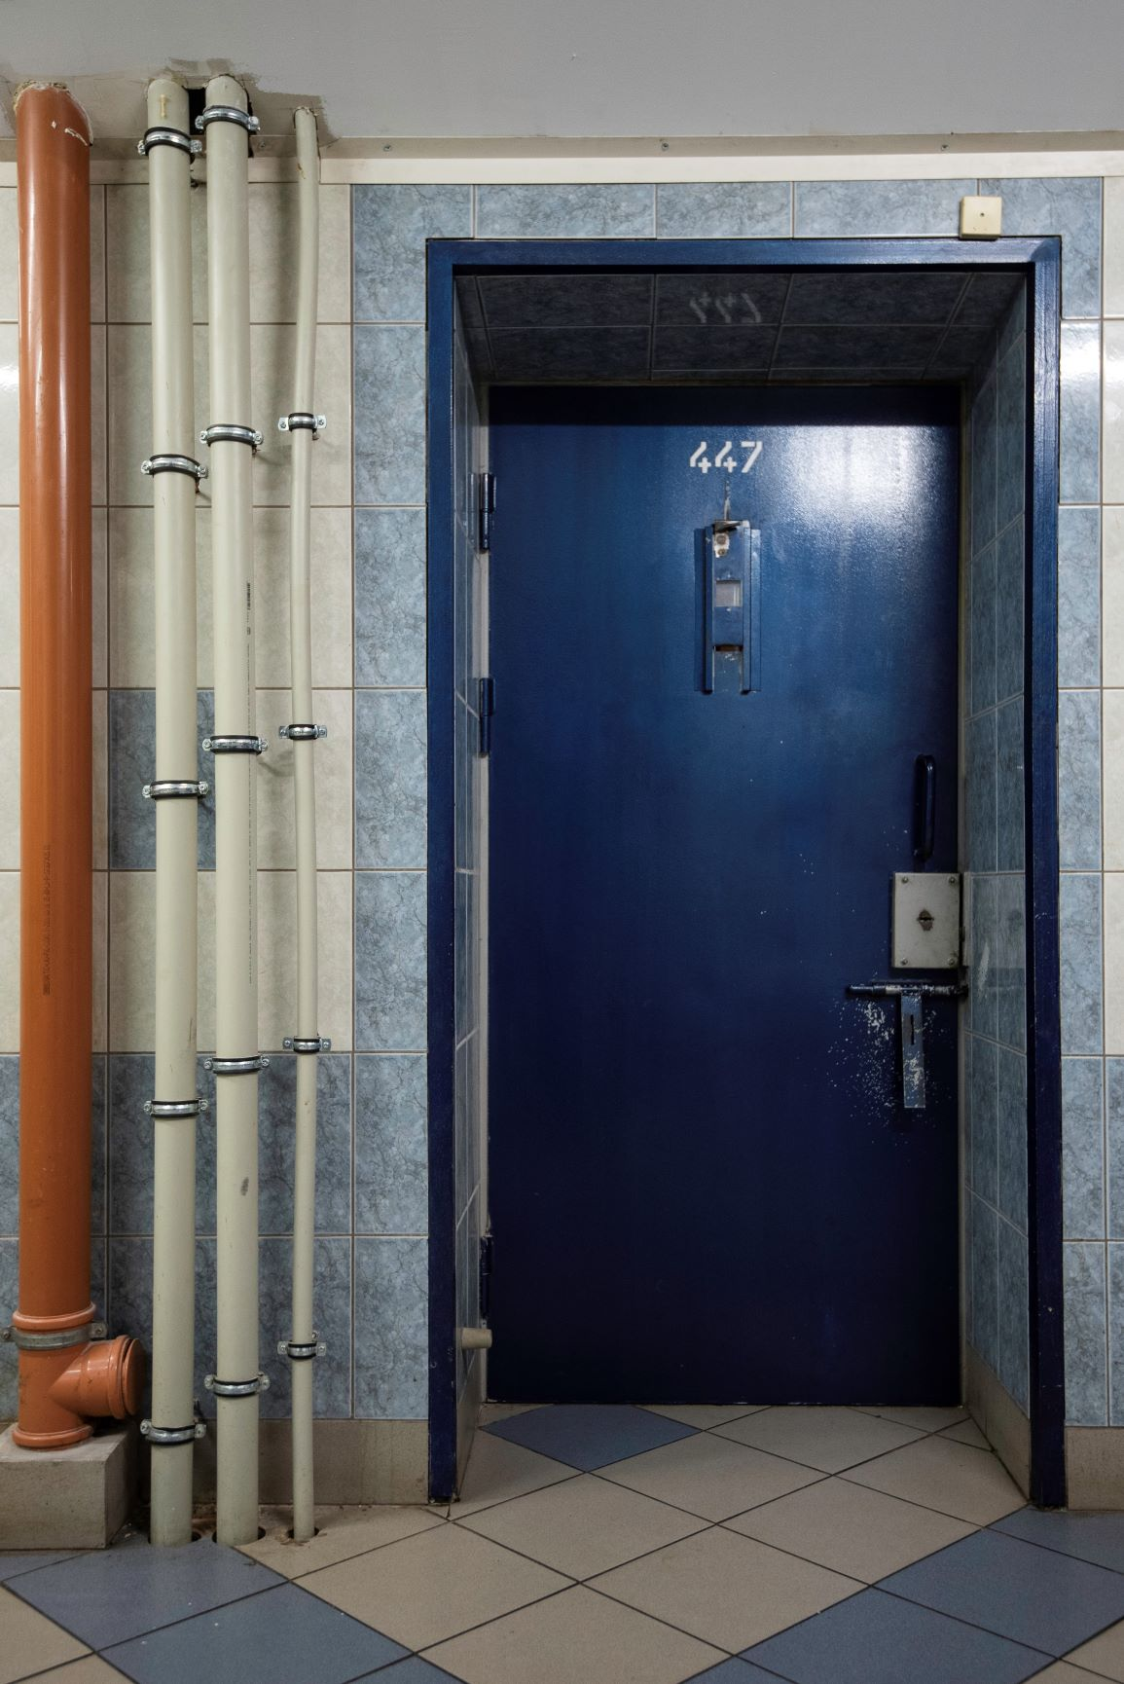 Mācību centra personāls 2019. gadā papildinājis savas profesionālās, pedagoģiskās un personības pilnveides zināšanas un kompetences dažādu organizāciju rīkotajās apmācībās (Latvijas Universitātē, Valsts administrācijas skolā, Rīgas Izglītības informatīvi metodiskajā centrā, Iekšlietu ministrijas veselības un sporta centrā, biedrībā “Izglītojošo spēļu un metožu asociācija” u.c.).
Norvēģijas finanšu instrumenta 2014.-2021. gada perioda programmas “Korekcijas dienesti” projekta “Mācību centra infrastruktūras un apmācībai paredzētas ieslodzījuma vietas paraugkorpusa izveide Olaines cietuma teritorijā” Nr.1-6.4/2-2019 ietvaros tiek plānots ieviest mentoringa sistēmu, ar mērķi pilnveidot Pārvaldes Mācību centrā īstenotās mācību programmas “Ieslodzījuma vietu apsardze” kvalifikācijas prakses kvalitāti.

4. Komunikācija ar sabiedrību
Pārvaldei ir svarīgi, lai iedzīvotāji saņemtu izvērstu un daudzpusīgu informāciju par Pārvaldes darbu, Pārvalde regulāri informēja sabiedrību par aktualitātēm ar plašsaziņas līdzekļu, elektroniskā tīmekļa un sociālo tīklu starpniecību, gatavojot preses relīzes, rakstus portālos, laikrakstos, televīzijā, radio vai sagatavojot atbildes uz informācijas pieprasījumiem.
Informācija par Pārvaldes aktualitātēm regulāri tika ievietota Pārvaldes mājaslapā www.ievp.gov.lv un publicēta sociālajā mikroblogošanas vietnē Twitter Pārvaldes profilā.
Pārvaldes portālā www.ievp.gov.lv ir izveidota EuroPris sadaļa "Sadarbība ar organizāciju EuroPris", kurā iekļauta informācija par starptautisko organizāciju EuroPris, tās Zināšanu pārvaldības sistēmu un EPIS. Tāpat EuroPris sadaļā pievienoti EuroPris tīmekļa vietnē atrodamie aktuālie saraksti ar dažādu jautājumu atbilžu apkopojumiem.
Pārskata gadā Pārvaldes vadība sniegusi vairākas intervijas un informāciju ziņu aģentūrām, lielākajiem Latvijas nacionālajiem laikrakstiem, radio un televīzijai.
Gan Pārvaldes, gan ieslodzījuma vietu personāls noteiktajos laikos pieņem apmeklētājus. Pieņemšanas laikā apmeklētājiem ir iespēja saņemt informāciju un atbildes uz interesējošiem jautājumiem.
Martā Kaņepes Kultūras centrā norisinājās Tieslietu ministrijas, Probācijas dienesta un Pārvaldes organizētais pasākums "Pirms. Cietums. Pēc – par cilvēka ceļu līdz noziegumam, nokļūšanu ieslodzījumā un atgriešanos sabiedrībā.
Jāņa Rozentāla Mākslas skolas audzēkņi projekta “Māksla pieder tautai” ietvaros, iedvesmojoties no ieslodzījumā rakstītām vēstulēm un sadarbojoties ar sievietēm Iļģuciema cietumā, gleznoja ieslodzīto sieviešu portretus.
Slēgtā Brasas cietuma teritorijā norisinājās Latvijas telpu orientēšanās kausa 2019 noslēguma posms.
Decembra sākumā notika režisora Ivara Zviedra dokumentālās filmas "Valkātājs" pirmizrāde. Daļa no tās filmēta arī ieslodzījuma vietās.
Pārvalde piedalījās Hospitāļu ielas kaimiņu svētkos un deva iespēju Brasas apkaimes iedzīvotājiem piedalīties izglītojošās ekskursijās slēgtā Brasas cietuma teritorijā.
Sadarbībā ar informatīvi izklaidējošo portālu TVNET īstenots projekts "Neredzamais cietumā", kura ietvaros portāla lasītājiem sniegta iespēja iepazīties ar interviju sēriju ar septiņiem notiesātajiem, kam piespriests mūža ieslodzījums.

Starptautiskā sadarbība
Pārvalde sadarbojas ar daudzām starptautiskām organizācijām un institūcijām ar mērķi dalīties profesionālajā pieredzē un zināšanās, tāpat arī papildināt savas zināšanas un iemaņas.
Pārskata gadā Pārvaldes amatpersonas un darbinieki piedalījās šādās starptautiskās konferencēs, semināros, mācību un pieredzes apmaiņas vizītēs:
- Eiropas Penitenciāro mācību akadēmijas (EPTA) ikgadējā Nacionālā mācību centru konference Targu Ocna (Rumānijā).
- konference “Šķēršļu pārvarēšana: Bērnu balsu atpazīstamības un starpnozaru atbalsta veicināšana attiecībā uz bērniem, kuru vecāki atrodas ieslodzījumā” Krakovā (Polijā). Konference tika organizēta sadarbībā ar organizāciju Children of Prisoners Europe (COPE), Polijas Probācijas dienesta, Polijas Ieslodzījuma vietu pārvaldes un Tiesībsarga biroja atbalstu.
- konference "Tehnoloģijas ieslodzījuma vietās: Digitālās pārvērtības" Lisabonā (Portugālē);
- Apmācību kursi Eiropas Savienības Erasmus+ programmas pamatdarbības Nr. 1 (KA1) "Mācību mobilitāte pieaugušo izglītības sektorā" projekta Nr. 2018-1-LV01-KA104-046924 "Atkarīgo centra darbinieku mobilitātes darba metožu pilnveidei" ietvaros Varšavā (Polijā);
- Norvēģijas Korekcijas dienestu direktorāta organizētā darba grupa "Izglītība" Lillestromā (Norvēģijā);
- Norvēģijas Korekcijas dienestu direktorāta organizētā darba grupa "Novērtējums un indikatori" Kembridžā (Lielbritānijā);
- EuroPris seminārs "Cilvekresursi - ieslodzījuma vietu personāla piesaiste, pieņemšana un noturēšana darbā" Berlīnē (Vācijā);
- Norvēģijas finanšu instrumenta 2014. - 2021. gada perioda programmas "Korekcijas dienesti" 5. sadarbības komiteja Oslo (Norvēģijā);
- darba vizīte Bratislavā (Slovākijā);
- VII Penoloģijas dienas Straž pod Ralskem (Čehijā);
- pieredzes apmaiņas vizīte Norvēģijas finanšu instrumenta 2014. - 2021. gada perioda programmas “Korekcijas dienesti” projekta “Mācību centra infrastruktūras un apmācībai paredzēta ieslodzījuma vietas paraugkorpusa izveide Olaines cietuma teritorijā” Nr.1-6.4/2-2019 2.2. apakšaktivitātes ietvaros Oslo (Norvēģijā);
- ES RAN P&P plenārsēde Lisabonā (Portugālē);
- darba vizīte Igaunijas Republikas Iekšlietu ministrijas akadēmijā (Estonian Academy of Security Science) un Viru cietumā;
- pieredzes apmaiņas vizīte pie Zviedrijas Kriminālpārvaldes Ieslodzījuma vietu un probācijas dienesta un personāla apmācības akadēmijas vadības pārstāvjiem un slēgta tipa cietuma Kumlā apmeklējums (Zviedrijā);
- Norvēģijas Korekcijas dienestu direktorāta organizētās diskusijas par "Korekcijas dienesti" programmas un projektu progresu Bukarestē (Rumānijā);
- darba seminārs Čehijas Republikas Ieslodzījuma vietu dienestā un Ieslodzījuma vietu Mācību akadēmijā un sadarbības līguma parakstīšana Čehijas Republikas Ieslodzījuma vietu dienestu Prāgā (Čehijā);
- starptautiskā konference "Mūsdienu izaicinājumi Eiropas cietumu sistēmās – radikalizācijas novēršana un pārblīvētības mazināšana ieslodzījuma vietās" Sinajā (Rumānijā);
- EuroPris valdes locekļu sanāksme, VIII EuroPris konference un gada pilnsapulce, Eiropas Padomes 24 konference cietumu departamentu vadītājiem Ajanapā (Kiprā);
- Francija, Parīze, darba vizīte uz Eiropas Padomes Attīstības banku Parīzē (Francijā);
- interaktīvais angļu valodas seminārs Straž pod Ralskem (Čehijā);
- starptautiskā konference “Darbs kā efektīva sociālās rehabilitācijas metode” un Polijas Ieslodzījuma vietu dienesta dibināšanas gadadienas svinīgais pasākums Varšavā (Polijā).
Aizvadītajā gadā Pārvade regulāri sniedza informāciju dažādām ārvalstu institūcijām un iestādēm:
- Eiropas Padomes Eiropas Komitejai tika sniegti dati "SPACE I – 2019" anketas ietvaros (Council of Europe, Council for Penological Co-operation);
- Apvienoto Nāciju Organizācijas Noziedzības un narkotiku apkarošanas birojam;
- Eurostat tika sniegti dati par nelegālās migrācijas statistiku;
- EuroPris tika sniegta dažāda veida informācija, tai skaitā sniegta informācija Zināšanu pārvaldības sistēmas (Knowledge Management System) papildināšanas un pieredzes apmaiņas nolūkos;
- Sniegta informācija Slovākijas vēstniecībai un Ukrainas vēstniecībai Latvijas Republikā.

Pārvalde 2019. gadā uzņēma delegācijas no citām valstīm, kas interesējās par Latvijas penitenciāro sistēmu, tās attīstības tendencēm un uzkrāto darba pieredzi:
- 2019. gada 29. janvārī Atkarīgo centrā mācību vizītē ieradās deviņi Somijas Nauha asociācijas darbinieki. Nauha asociācija Somijā sniedz atbalstu ieslodzītajiem nodarbinātības, mājokļa un narkotiku rehabilitācijas jautājumos. Nauha asociācijas pārstāvjus interesēja Atkarīgo centra darbība un jautājumi par politiku attiecībā uz narkomāniju un noziedzību, rehabilitācijas iespējām saistībā ar narkotiku vai alkohola atkarību un dzīvi pēc soda izciešanas.
- 2019. gada 12. aprīlī Atkarīgo centru apmeklēja Eiropas Narkotiku un narkomānijas uzraudzības centra (EMCDDA) direktors un četri Slimību profilakses un kontroles centra pārstāvji;
- 2019. gada 12. jūnijā Iļģuciema cietumu apmeklēja LR Ģenerālprokuratūras delegācija (29 personu sastāvā, t. sk. ārvalstu pārstāvji), lai iepazītos ar Iļģuciema cietuma organizāciju un lai apskatītu un iepazītos, kā tiek īstenotas programmas darbam ar cietumā esošajām sievietēm un bērniem;
- 2019. gada 15. augustā Olaines cietumu (Latvijas Cietumu slimnīcu) apmeklēja Finanšu instrumenta biroja un Tieslietu ministrijas pārstāvji (4 personu sastāvā, t. sk. 1 ārvalstu pārstāvis), lai tuvāk iepazītos ar Norvēģijas finanšu instrumenta 2009. - 2014. gada perioda programmas LV08 projekta īstenošanu, tā rezultātiem un par Atkarīgo centra darbību.
2019. gadā notika arī konferences ar starptautisku viesu dalību:
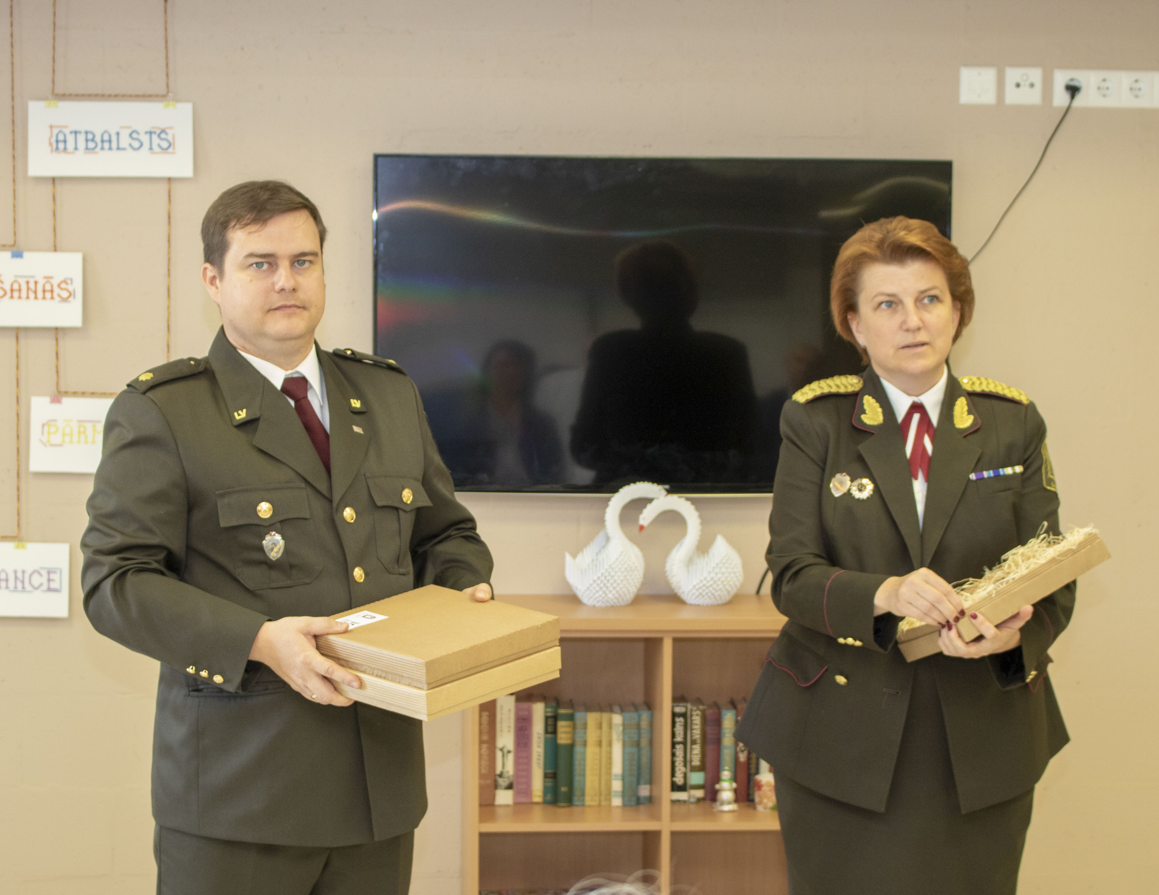Jūlijā Latvijas penitenciārās sistēmas 100. gadadienu atzīmēšanas ietvaros Pārvaldi apmeklēja viesi no Lietuvas Cietumu departamenta, sadarbības partneri no Igaunijas un Igaunijas Cietuma dienesta pārstāvji, Dānijas Helsinku Cilvēktiesību komitejas projektu koordinatori, Slovākijas Cietumu dienesta un Čehijas Cietuma dienesta pārstāvji. Viesi piedalījās Atkarīgo centrā organizētajā interaktīvajā seminārā "Izaicinājums vadībai – profesionāls personāls" un starp Pārvaldes Mācību centru un Čehijas Republikas Ieslodzījuma vietu dienesta akadēmiju tika noslēgta Vienošanās par sadarbību.
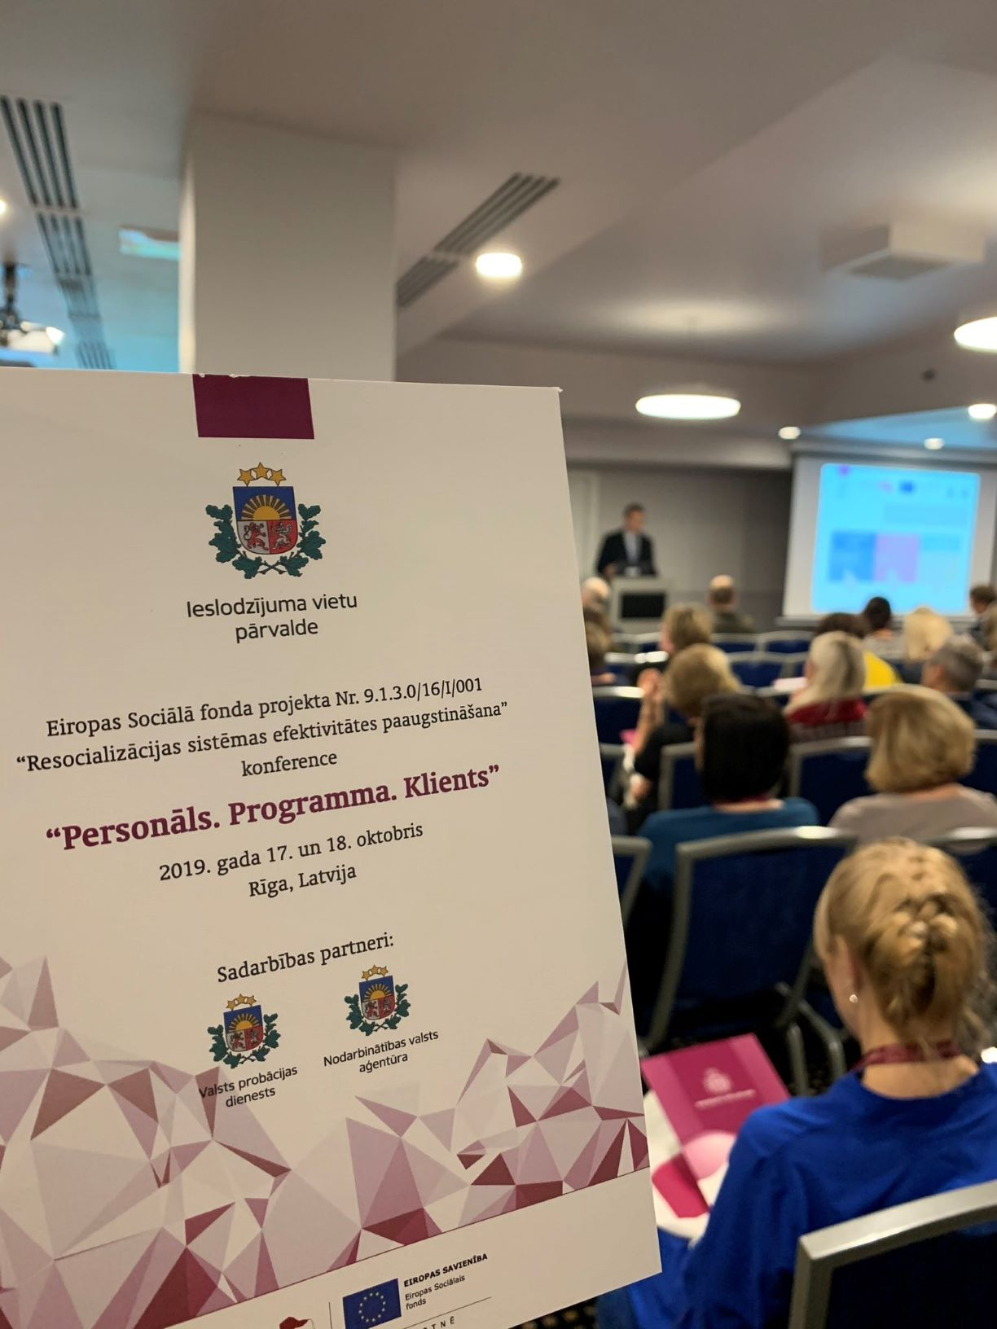Labās prakses konference “Personāls. Programma. Klients” 2019. gada 17. un 18. oktobrī. Apvienotas 2 konferences: ikgadējā konference par aktuāliem kriminālsodu izpildes tematiem labās prakses popularizēšanai un starptautiskā konference par resocializācijas programmu standarta, tai skaitā rokasgrāmatas izstrādi, resocializācijas programmu akreditācijas sistēmas izveides rezultātiem. Konferencē piedalījās lektori no Kanādas un Lielbritānijas, kuri sniedza ieskatu par šādām tēmām: vardarbības riska skalas, vardarbības riska skalu dzimumnoziedzniekiem, kā arī vardarbības mazināšanas programmas ieviešana Pārvaldē.
Decembrī notika konference “Brīvprātīgi par drošāku sabiedrību – Soli pa solim”, kurā piedalījās Pārvaldes un Valsts probācijas dienesta brīvprātīgie, Valsts probācijas dienesta brīvprātīgo koordinatori, pārstāvji no ieslodzījuma vietām, kuri organizē brīvprātīgo darbu, kā arī citi brīvprātīgo darba veicināšanā iesaistītie sabiedrības pārstāvji. Konferencē uzstājās gan pašmāju, gan ārvalstu eksperti no Somijas, ASV un Skotijas.

5. Nākamajā gadā plānotie pasākumi
Iepriekšējā gadā uzsāktie pasākumi, kuri tiks turpināti
2020. gadā Pārvalde turpinās uzsākto starptautisko projektu īstenošanu:
- Eiropas Reģionālā attīstības fonda darbības programmas "Izaugsme un nodarbinātība" 2.2.1. specifiskā mērķa "Nodrošināt publisko datu atkalizmantošanas pieaugumu un efektīvu publiskās pārvaldes un privātā sektora mijiedarbību" 2.2.1.1. pasākuma "Centralizētu publiskās pārvaldes un privātā sektora mijiedarbību" 2.2.1.1. pasākuma "Centralizētu publiskās pārvaldes IKT platformu izveide, publiskās pārvaldes procesu optimizēšana un attīstība" ietvaros:
    - "Ieslodzījuma vietu pārvaldes informācijas sistēmas pilnveidošana" (Nr.2.2.1.1/17/1/012).
- Programmas "Eiropas Reģionālās attīstības fonda (ERAF) projektu un pasākumu īstenošana" ietvaros:
    - "Energoefektivitātes paaugstināšana Cēsu Audzināšanas iestādes nepilngadīgajiem skolā ar sporta zāli un ēdnīcā" (Nr.4.2.1.2/18/I/006);
    - "Energoefektivitātes paaugstināšana Olaines cietumā (Latvijas cietumu slimnīca) ārstniecības korpusā" (Nr.4.2.1.2/18/I/005).
- Norvēģijas finanšu instrumenta 2014.-2021. gada perioda programmas "Korekcijas dienesti" ietvaros:
    - Mācību centra infrastruktūras un apmācībai paredzēta ieslodzījuma vietas paraugkorpusa izveide Olaines cietuma teritorijā" (Nr.1-6.4/2-2019).
- Programmas Eiropas Sociālā fonda projektu īstenošanas ietvaros:
    - "Bijušo ieslodzīto integrācija sabiedrībā un darba tirgū" (Nr.9.1.2.0/16/I/001);
    - "Resocializācijas sistēmas efektivitātes paaugstināšana" (Nr.9.1.3.0/16/I/001).
Nākamā gada galvenie uzdevumi un pasākumi
Pārvalde 2020. gadā veiks darbu saskaņā ar Pārvaldes priekšnieka apstiprināto Pārvaldes 2020. gada darba plānu, kur izvirzītas piecas galvenās prioritātes:
- Iekšējās normatīvās bāzes pilnveidošana;
- Personāla kompetenču un motivācijas stiprināšana;
- Darba procesu vienkāršošana paplašinot E-risinājumu un tehnoloģiju izmantošanu darba vidē;
- Efektīva ieslodzīto resocializācija;
- Ieslodzījuma vietu infrastruktūras uzturēšana.
Normatīvo aktu pilnveidošanai Tieslietu ministrijā 2020. gadā tiek plānots iesniegt:
- Priekšlikumus grozījumiem Latvijas Sodu izpildes kodeksā par brīvprātīgo darbu un "Ģimenes dienu" pasākumu ieviešanu ieslodzījuma vietās;
- Priekšlikumus grozījumiem Latvijas Sodu izpildes kodeksā par atvadīšanos no tuviniekiem;
- priekšlikumus jauniem Ministru kabineta noteikumiem "Resocializācijas programmu akreditācijas un licencēšanas kārtība", apstiprinot un aprobējot Pārvaldes iekšējos noteikumus "Resocializācijas programmu īstenošanas kārtība" un "Resocializācijas programmu vadītāju atlases un sagatavošanas kārtība".
Lai sagatavotos ieslodzījuma vietās 2021. gadā plānveida stomatoloģisko pakalpojumu ieviešanai par valsts budžeta līdzekļiem, 2020. gadā plānots veikt grozījumus Ministru kabineta 2015. gada 2. jūnija noteikumos Nr. 276 "Apcietināto un notiesāto personu veselības aprūpes īstenošanas kārtība".
Plānots pilnveidot kārtību, kādā Pārvalde un ieslodzījuma vietas īsteno ieslodzīto suicidālas uzvedības prevencijas pasākumus.
Pilotprojekta "Cietumi brīvi no vīrushepatīta C" ietvaros paredzēts veikt ārstnieciskos pasākumus Jelgavas un Iļģuciema cietumos ar mērķi pilnīgi izmeklēt un izārstēt visus ieslodzītos no HCV.
Nākamā gadā plānota video reģistratoru ieviešana amatpersonu funkcionālo pienākumu pildīšanai, izvērtēšana atbilstoši normatīvajiem aktiem un iespējama ieviešana kādā no ieslodzījuma vietām.
Plānots ieviest vienoto elektronisko zobārstniecības pakalpojumu informācijas sistēmu, kurā saslēgt visu ieslodzījuma vietu zobārstniecības kabinetus.
27 ieslodzījumā vietās strādājošiem psihologiem tiks nodrošināta psihologu-pārraugu pārraudzība, piesaistot sešus ieslodzījuma vietās strādājošos psihologus-pārraugus.
2020. gadā turpināsies karjeras konsultāciju sniegšana ieslodzītajiem pirms profesionālās izglītības programmas uzsākšanas un pirms atbrīvošanās no ieslodzījuma vietas, kā arī darba prasmju programma visās ieslodzījuma vietās un valsts valodas apmācības 7 ieslodzījuma vietās.
Nākamā gada plānotie sadarbības projekti un pētījumi:
- Liepājas cietumā notiks darba prasmju norise “Radošuma treniņš”;
- Cēsu AIN notiks nodarbības, kuras vada organizācijas GoBeYond jaunieši;
- Norvēģijas finanšu instrumenta 2014.-2021. gada plānošanas perioda programmas “Korekcijas dienesti” iepriekš noteiktā projekta “Mācību centra infrastruktūras un apmācībām paredzēta ieslodzījuma vietas paraugkorpusa izveide Olaines cietuma teritorijā" Nr.1-6.4/2-2019 3.2.1. apakšaktivitātes "Pētījums" ietvaros tiks veikts pētījums un darbinieku aptauja, lai noteiktu ieslodzījuma vietu personāla apmierinātību ar Pārvaldes Mācību centru un tā īstenotajām mācībām, kā arī esošos priekšstatus par infrastruktūru kā faktoru, kas ietekmē mācību procesu.

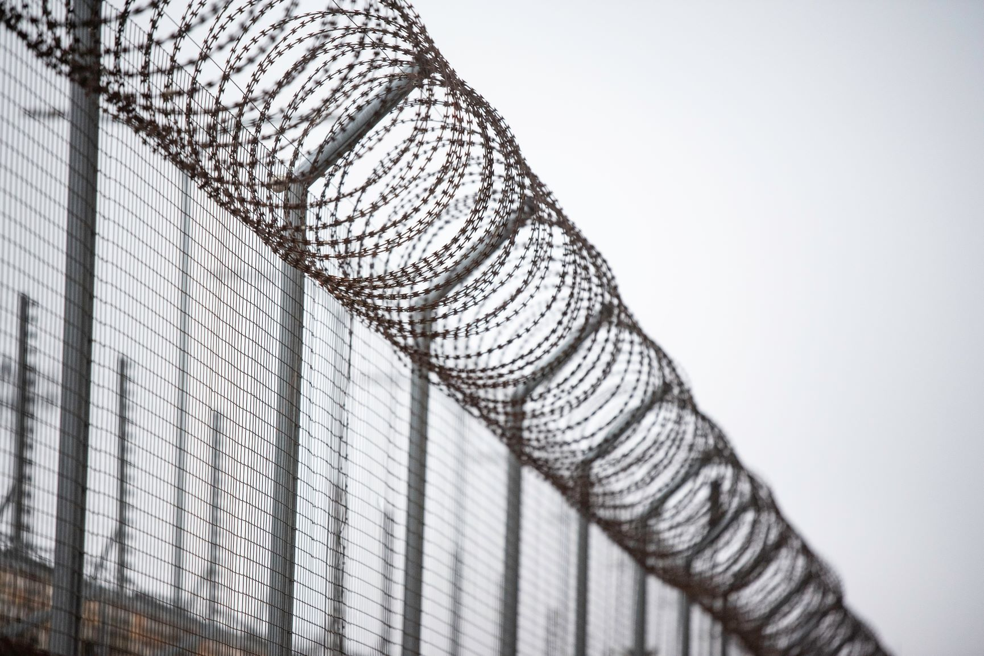

Pārvaldes priekšniece
ģenerāle I. Spure

2020. gada 2. jūlijā
Publiskā pārskata sagatavošanā izmantoti
šādi informācijas avoti:
- Pārvaldes sagatavotie statistikas pārskati;
- Pārvaldes struktūrvienību 2019. gada darba pārskati;
- Pārskats par Pārvaldes darbību 2019. gadā.

© Informācijas pārpublicēšanas un
citēšanas gadījumā atsauce uz
Pārvaldi ir obligāta.

